# МИНИСТЕРСТВО НАУКИ И ВЫСШЕГО ОБРАЗОВАНИЯ РОССИЙСКОЙ ФЕДЕРАЦИИ

# федеральное государственное автономное образовательное учреждение высшего образования

# «САНКТ-ПЕТЕРБУРГСКИЙ ГОСУДАРСТВЕННЫЙ УНИВЕРСИТЕТ

# АЭРОКОСМИЧЕСКОГО ПРИБОРОСТРОЕНИЯ»

КАФЕДРА №13

ОТЧЕТ ЗАЩИЩЕН С ОЦЕНКОЙ_____________________

ПРЕПОДАВАТЕЛЬ

|  |  |  |  |  |
| --- | --- | --- | --- | --- |
| доцент |  |  |  | Тимофеев В.И. |
| должность, уч. степень, звание |  | подпись, дата |  | инициалы, фамилия |

ОТЧЕТ О ПРАКТИЧЕСКОЙ РАБОТЕ

КОМПЛЕКСНЫЙ АНАЛИЗ ЛЕТНО-, ЭКСПЛУАТАЦИОННО- И ТАКТИКО-ТЕХНИЧЕСКИХ ХАРАКТЕРИСТИК АВИАЦИОННО ТРАНСПОРТНОЙ СИСТЕМЫ САМОЛЕТА БОИНГ-777

по курсу: АВИАЦИОННЫЕ И КОСМИЧЕСКИЕ СИСТЕМЫ

|  |  |  |  |  |  |  |
| --- | --- | --- | --- | --- | --- | --- |
| СТУДЕНТКА ГР. № | | 1934 |  |  |  | Мазаева Е.М. |
|  | номер группы | |  | подпись, дата |  | инициалы, фамилия |

Санкт-Петербург

2021

**Boeing 777 (Boeing** **triple** **seven)**— семейство широкофюзеляжных дальнемагистральных двухдвигательных авиалайнеров, разработанных компанией Boeing в начале 1990-хх. Boeing 777 — самые большие модели в классе двухдвигательных авиалайнеров. Самолеты этой модели часто называют Triple Seven — Три семерки. Будучи самым продаваемым широкофюзеляжным лайнером, Boeing 777 активно модернизируется. К 2020 году планируется выпуск лайнера нового поколения 777X, который, после снятия модели 747 с производства, станет флагманским в линейке самолетов Boeing.

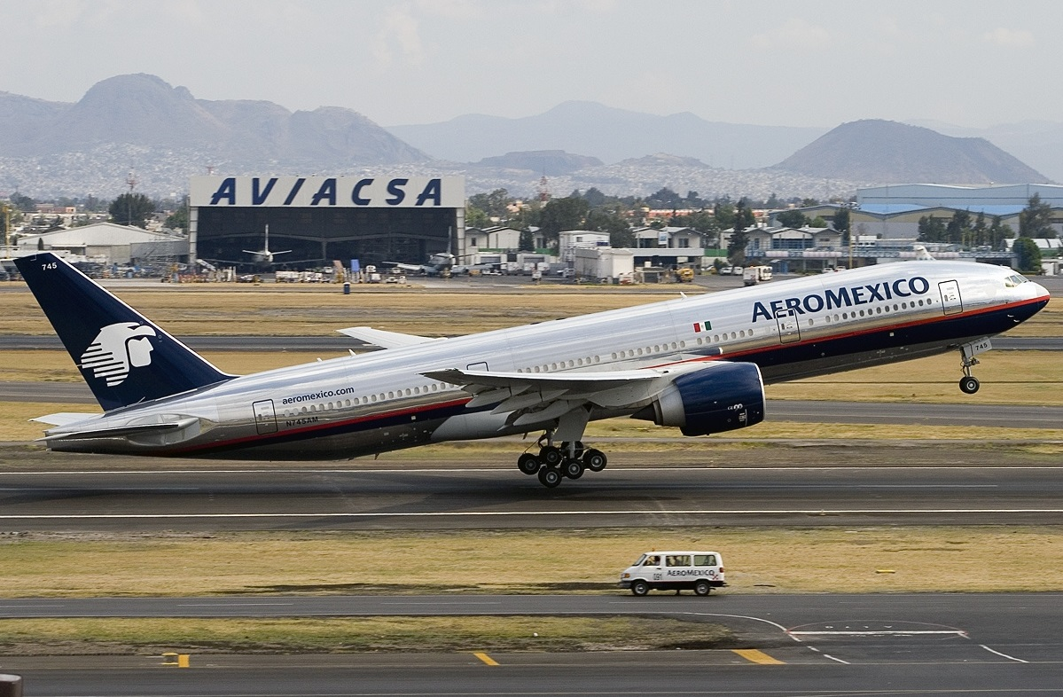

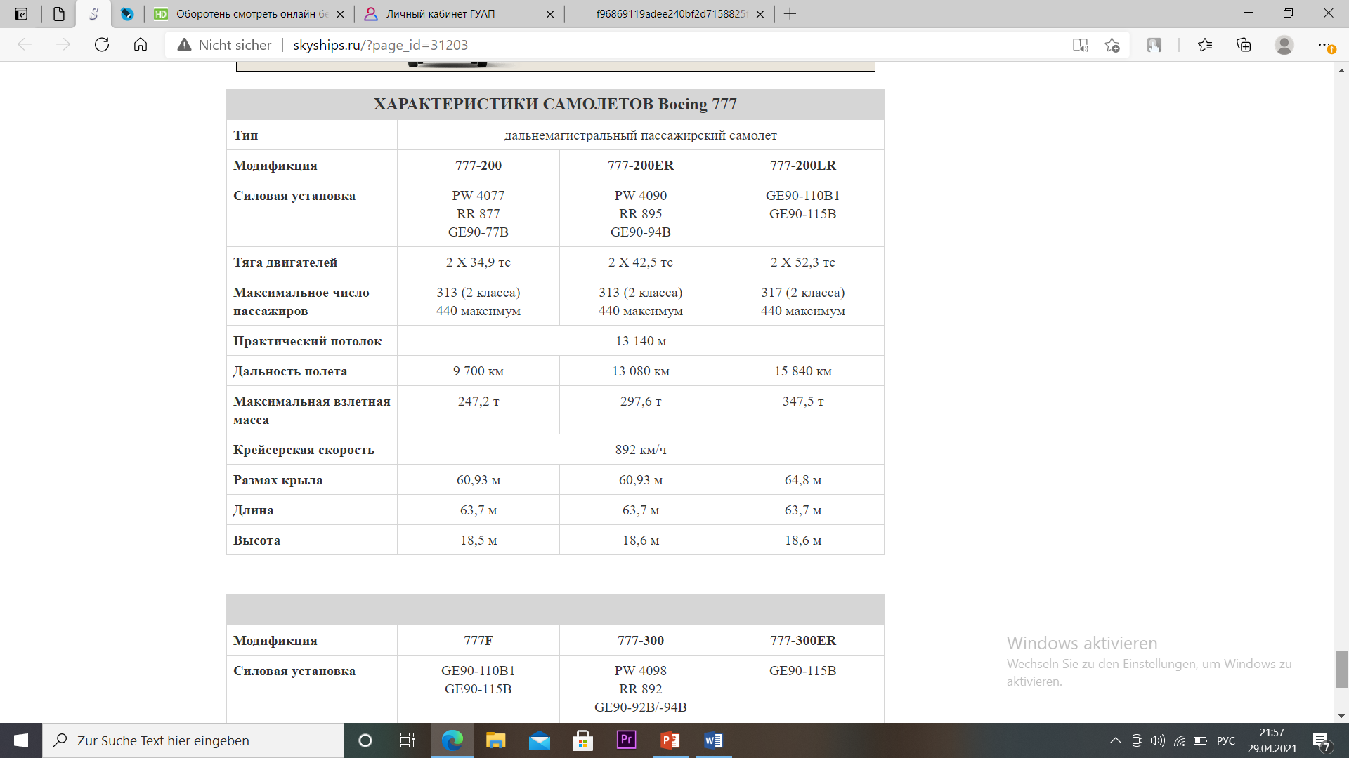

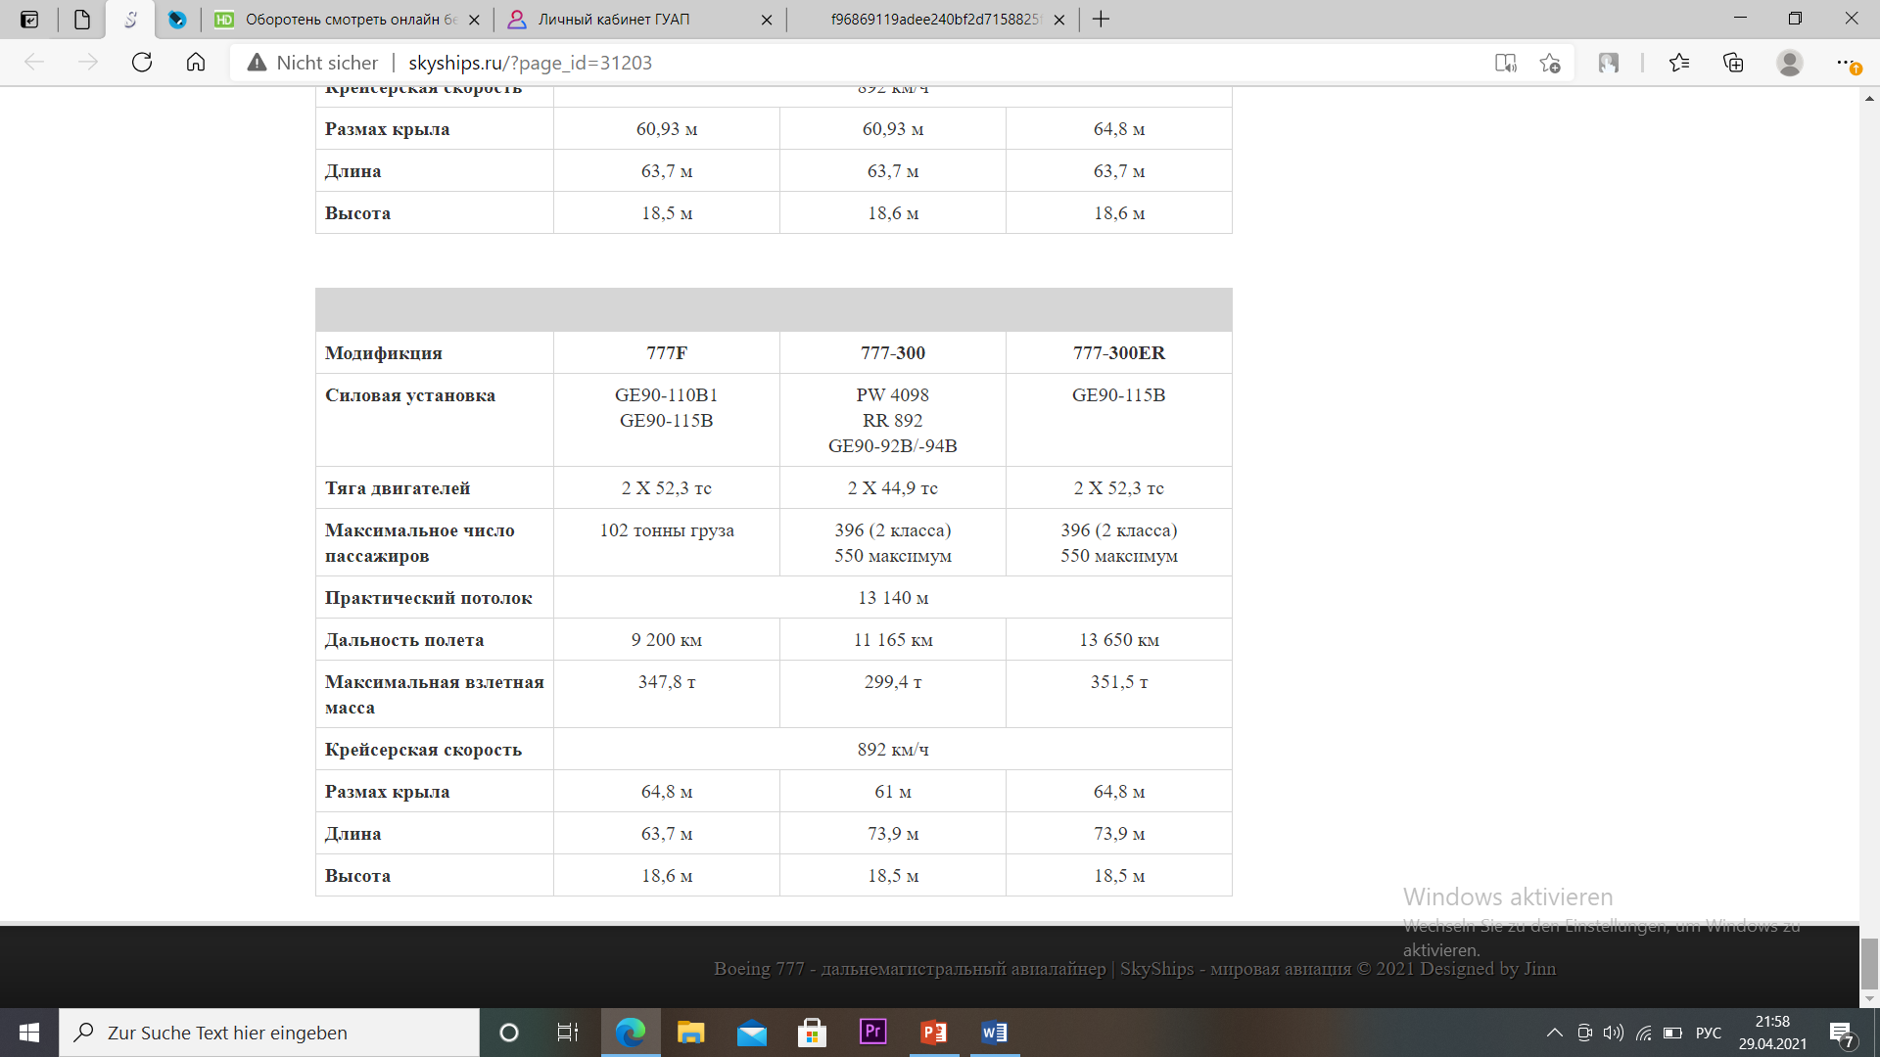

**История**

В начале 1970-хх было создано первое поколение больших, широкофюзеляжных авиалайнеров Boeing 747, McDonnell Douglas DC-10 и Lockheed L-1011 TriStar. В конце десятилетия Boeing развернул работы по созданию сразу двух самолетов нового поколения: узкофюзеляжный Boeing 757, который должен был заменить устаревающий Boeing 727 и широкофюзеляжный двухдвигательный Boeing 767, который выступал конкурентом европейскому Airbus A300. Оба этих самолета были меньше лайнеров McDonnell Douglas и Lockheed. Для конкуренции с флагманами двух своих главных визави, Boeing планировал создать трехдвигательную модель 777. Однако, ограниченные финансовые возможности и большой успех моделей 757 и 767 заставили фирму бросить все ресурсы на их дальнейшее развитие. Проект 777 в начале 1980-хх был закрыт.

Однако, к концу 1980-хх рынок широкофюзеляжных самолетов начал быстро расти. Кроме того, старые модели быстро устаревали и все производители начали активные работы по созданию их замены. McDonnell Douglas разрабатывал MD-11, Airbus занимался созданием наследников своих первых самолетов — перспективных А330 и А340, а Boeing развернул работы по проекту 767-X. Проект был не просто модернизацией уже существовавшего лайнера.

Boeing 767 был наиболее аэродинамически совершенным лайнером в классе, однако, это было достигнуто за счет наиболее узкого в классе фюзеляжа. Дальнейшее увеличение вместимости этого самолета требовало не просто удлинения фюзеляжа, а увеличения его диаметра. Кроме того, увеличенный и потяжелевший лайнер нуждался в новом крыле. Изначальные планы по незначительному увеличению размеров самолетов не удовлетворяли заказчиков — авиакомпании хотели значительно более вместительный и комфортный лайнер. Стало очевидно, что 767-ой в качестве базы не годится. В 1988 году Boeing начал исследования с целью создания совершенно нового авиалайнера. В 1989 году фирма начала работу с авиакомпаниями по определению нужного облика будущего Boeing 777.

Процесс разработки нового самолета отличался от аналогичных работ компании ранее. Теперь, Boeing уделял намного больше внимания нуждам рынка, пытаясь создать наиболее оптимальную конфигурацию. Для определения облика была сформирована комиссия из представителей восьми авиакомпаний: AmericanAirlines, DeltaAirlines, UnitedAirlines, BritishAirways, Qantas, All Nippon Airways, Japan Airlines и Cathay Pacific. Настолько сильное вовлечение авиакомпаний в разработку было ново для индустрии, что, порой, даже вызывало скепсис и заявления о постороннем вмешательстве во «внутреннюю кухню». В 1990 году комиссия начала свою работу и вскоре представила свои требования: ширина фюзеляжа близкая к модели 747, вместимость около 325 пассажиров, легко модифицируемые салоны, стеклянная кабина, электродистанционная система управления, а так же, минимум 10% снижение эксплуатационных расходов в расчете на одно пассажирское кресло в сравнении с A330 и MD-11.

После согласования списка требований, в то же 1990-ом году, авиакомпания United Airlines стала стартовым заказчиком будущего лайнера, разместив заказ на 34 самолета с опционом еще на 34. Авикомпания планировала в короткие сроки заменить парк устаревших DC-10.

На разработке списка требований работа комиссии авиакомпаний не ограничивалась. В процессе разработки и подготовки производства участвовали сотни представителей восьмерки авиакомпаний, которые постоянно уточняли требования (общее количество запросов достигло 1500). По требованиям Cathay Pacific фюзеляж был дополнительно расширен, по требованиям ANA его сделали длиннее, а British Airways внесли множество требования по конфигурациям интерьеров.

Boeing 777 был первым коммерческим самолетом, полностью разработанным на компьютере. Вся работа была переведена в цифровой вид с использованием системы автоматизированного проектирования CATIA, созданного концерном Dassault Systems. Это позволило конструкторам, практически, создать полностью виртуальный авиалайнер, не прибегая к дорогостоящим процессам прототипирования (что сильно удешевило разработку, особенно, с учетом постоянных уточнений представителей авиакомпаний).

При подготовке производства лайнераBoeing использовал уже имеющиеся контакты с производителями, наработанный при создании Boeing 767. Однако, на этот раз масштабы международной кооперации вышли на совершенно новый уровень. Основными поставщиками стали японские промышленные гиганты: Kawasaki Heavy Industries, Mitsubishi Heavy Industries и Fuji Heavy Industries. Помимо них, элементы самолета начали выпускать британская Hawker de Havilland и австралийская ATA (Aerospace Technologies of Australia). Двигатели для лайнера начали разрабатывать лидеры отрасли: Pratt & Whitney, General Electric и Rolls-Royce. Их задача была впечатляющей — создание самых мощных двигателей в мире, тяга которых должна была достигать 35 тс.

Производственной площадкой нового самолета стал завод в Эверетте, где уже выпускались модели 747 и 767. Не смотря на то, что Boeing 747 оставался самым большим самолетом в мире, новая модель не сильно ему уступала. Компания потратила около $1,5млрд. на создание сборочной линии и почти вдвое увеличила размеры завода. Сборка первого самолета началась в 1993 году. Общая стоимость программы достигла $6 млрд. из которых $4 млрд. — средства Boeing и $2 млрд. — инвестиции партнеров.

9 апреля 1994 года первый прототип Boeing 777 прошел церемонию выкатки. Это был почти фестиваль, посвященный новому самолету, в котором приняли участие почти 100 тысяч гостей. Первый полет был совершен 12 июня 1994 года. Это было начало почти годового процесса сертификационных испытаний — самого интенсивного в истории компании. В испытаниях участвовало сразу 9 лайнеров, оснащенных двигателями трех производителей. Сертификация ETOPS проводилась сразу — для этого было совершено 8 трехчасовых полетов с одним заглушенными двигателем. В 1995 году самолет получил сертификаты американской FAA и японской JAA.

**Конструкция**

Boeing 777 — широкофюзеляжный двухдвигательный авиалайнер. Будучи классической моделью в классе, лайнер является самым большим его представителем.

Крыло лайнера умеренной стреловидности рассчитано на скорость полета около 900 км/ч. Для достижения максимальной подъемной силы и вместимости, крыло получило увеличенную толщину и размах. Благодаря этим решениям, самолет имеет стандартную высоту полета в 13 км, а топливная система вмещает до 145 тонн горючего.

В отличие от других лайнеров фирмы, Boeing 777 никогда не имел стандартных больших винглетов. Вместо них используются горизонтальные законцовки с увеличенным углом стреловидности. По расчетам Boeing, для больших авиалайнеров такие конструкции, известные сейчас, как гребневые законцовки, более эффективны. Наиболее совершенные на данный момент версии этих законцовок установлены на лайнерах Boeing 787 Dreamliner.

В конструкции крыла и всего планера довольно широко для своего времени использовались композиционные материалы, доля которых достигла 9% (не считая модели 777-8 и 777-9).

Самолет оснащен трехопорным шасси с поворотной передней стойкой. Стойки основной опоры шасси Boeing 777 считаются самыми мощными среди коммерческих лайнеров. Каждая стойка оснащается шестью колесами (каждое способно выдерживать массу до 27 тонн). Это позволяет эффективно поддерживать на трехстоечной опоре самолет, масса которого сравнима с массой Boeing 747 ранних модификаций.

Boeing 777 стал первым лайнером фирмы, оснащенным полноценным комплексом электродистанционного управления (fly-by-wire). Кабина пилотов оснащается обычным для Boeing комплексом управления, включающим дублирующие ЖК-дисплеи и классические штурвалы. Системы передачи данных авионики широко использует оптоволоконные сети по всему самолету.

Пассажирский салон имеет самую большую в классе ширину, достигающую 5,84 метра (хоть и уступает ширине кабин Boeing 747 6,08 м и A380 6,5 м). Стандартная конфигурация предполагает размещение 6 кресел в ряд в бизнес классе (2+2+2) и 10 кресел в ряд в эконом классе (3+4+3). Можно отметить влияние British Airways с ее концепцией «гибкого салона» — интерьеры имеют большое количество модульных элементов, что очень сильно расширяет возможности кастомизации.

Так же, Boeing 777, будучи самолетом для дальних и длительных полетов, оснащается специальными зонами отдыха для членов экипажа. Эти помещения расположены в верхней части фюзеляжа над пассажирским салоном.

В 2011 году Boeing развернул работы по модернизации салона лайнера, используя наработки салона Boeing 787.

Boeing 777 доступен в двух вариантах длины. Базовая модель 777-200 имеющая длину 63,7 метра, поступившая в эксплуатацию в авиаперевозчику «United Airlines» в 1995 году. По прошествии двух лет была выпущена модель с расширенным радиусом полета - 777-200ER (Extended Range). Впервые эта модель поступила в эксплуатацию в компанию «British Airways» Второй вариант  Boeing 777 это модель 777-300. Это удлиненная на 10,1 метров по сравнению с моделью 777-200, версия, которая позволяет размещать до 550 пассажирских кресел. Эта версия начала летать с 1998 года.

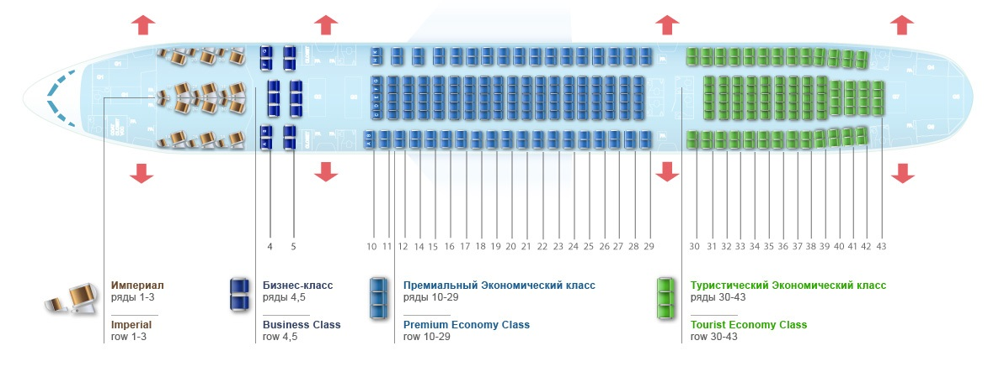

Рис.1.Схема салона

**Ввод в строй и создание модификаций**

Первый Boeing 777-200 был передан авиакомпании United Airlines в мае 1995 года. Эта модель была базовой. Boeing 777-200 вмещал 305 пассажиров в 3-хклассовой компоновке (максимум 440) и летал на 9700 км. Первым коммерческим полетом стал рейс Лондон — Вашингтон. Зимой того же года свои первые самолеты получила British Airways, а несколько месяцев спустя лайнеры начали летать под флагами Thai Airways International. К 1998 году флот лайнеров модели 777 налетал уже 900 тысяч часов, а их эксплуатационная надежность составляла, в среднем, 99%.

Потенциальный успех нового самолета был очевиден и Boeing сразу занялся созданием модификации с увеличенной взлетной массой. Модель 777-200ER совершила первый полет в октябре 1996 года. Самолет потяжелел почти на 50 тонн (297,5 против 247,2 у 777-200) и большая часть этой массы пришлось на топливо — имея аналогичные показатели вместимости (301/440) самолет нарастил дальность полета до 13080 км. Будучи очень эффективным дальним лайнером, самолет был очень популярен в конце 1990-хх и начале 2000-хх. Интересно, что во время демонстрационного полета, лайнер этой модели авиакомпании Malaysia Airlines прозванный Super Ranger провел в воздухе 21 час 23 минуты и пролетел 20044 км.

Но рекорды дальности были не единственным фактором успеха. После создания модели 200ER, Boeing занялся созданием более вместительной модели с удлиненным фюзеляжем. Так появился Boeing 777-300. На момент создания в 1997 году, этот лайнер длиной 73,9 метра стал самым длинным в классе (A340-600 еще не было). Вместимость лайнера достигла 368 пассажиров в 3-классовой компоновке при максимуме в 550. Дальность не была рекордной, но, все же достигла 11165 км. Самолет вышел на линии уже в 1998 году.

Модификацией -200ER рост дальности не закончился. Еще на этапе разработки Boeing исследовал возможности создания сверхдальних авиалайнеров. Предполагалось создание самолета с укороченным фюзеляжем и увеличенным запасом топлива (по аналогии с моделью 747SP). Однако, эта версия вмещала меньше пассажиров и становилась неконкурентоспособной и проект заморозили.

Лишь в 1997 году фирма анонсировала модификации 777-200X и -300X. Самолетам нужны были новые, более мощные двигатели, тяга которых должна была достигать 45 тс. За новый двигатель взялись General Electric и Rolls-Royce. Успеха в этом деле достиг General Electric c их форсированными версиями движков GE90, тяга которых превзошла даже то, что изначально хотела фирма из Сиеттла, и достигла 52 тс — это тяга двух двигателей ранних Boeing 747. Размеры двигателей так же оказались рекордными — диаметр вентиллятора 3,1 метра — это почти ширина фюзеляжа Boeing 737 (3,8 метра).

Официально, программа была запущена в 2000 году и она носила название 777-X. Время для проекта оказалось неудачное — после терактов 11 сентября 2001 года и сжатия рынка авиаперевозок работа по проекту так же замедлилась.

Первым самолетом нового поколения стал Boeing 777-300ER, который взлетел в 2003 году. Стартовым эксплуатантом стала Air France. Модель 300ER была создана довольно быстро и, фактически, была моделью -300 с внедрением решений модели -200ER. Салон и вместимость самолета не изменились (365/550), а взлетная масса возросла почти на 52 тонны (351,5 против 299,4 у 777-300). Дальность при этом достигла нового рекорда 13650 км. При таких показателях, самолет стал бестселлером и отличной заменой устаревшим 4-двигательным самолетам — при близкой вместимости он обходился авиакомпаниям намного дешевле.

Следующим лайнером новой генерации стал Boeing 777-200LR, который прошел церемонию выкатки в 2005 году. Самолет вмещал столько же людей, что и другие -200-ки (301/440), но летал уже на 15840 км. В конце 2005 года самолет побил рекорд старшего брата, перелетев из Гонг Конга в Лондон на расстояние в 21602 километра за 22 часа 42 минуты.

На этом, на какое-то время, Boeing успокоился. Завершающей вехой создания того поколения стало появление в 2008 году грузовой версии 777F. Этот самолет имеет конструкцию и двигатели новейшего 777-200LR, с большим грузовым отсеком почти на всю длину фюзеляжа. Дальность полета у него самая скромная — 9200 км, но самолет способен перевозить до 102 тонн грузов.

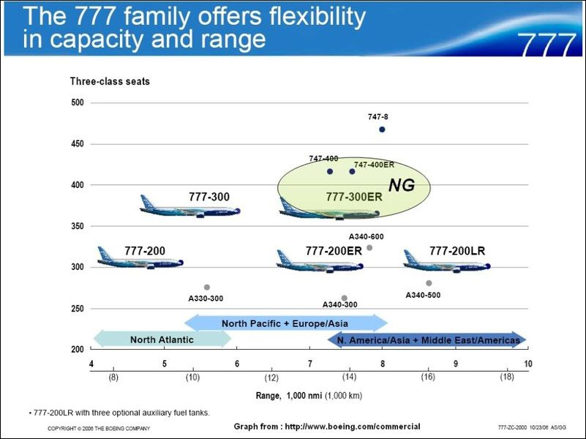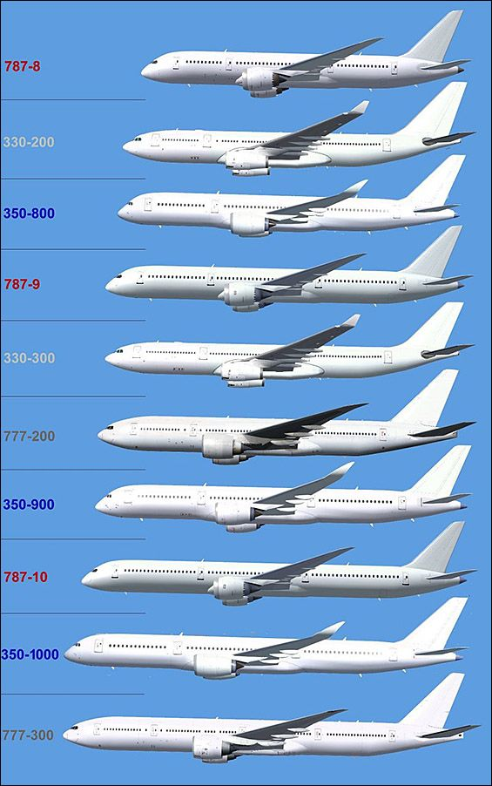

Рис.2.Все модификации в визуальном ряду

**Специальные модификации**

KC-777 — модификация стратегического воздушного танкера. Создан в качестве увеличенного дополнения заправщикам KC-767, способного перевозить большую нагрузку.

777 VIP — версия семейства Boeing Business Jet, поставляемая корпоративным заказчикам. Самолеты изготавливаются на базе моделей -200LR и -300ER. Салоны этих лайнеров изготавливаются, преимущественно, сторонними подрядчиками.

Правительственные модификации на базе Boeing 777 эксплуатируются для перевозки высшего руководства Японии, ОАЭ и других государств. Ранее предполагалось, что лайнеры версий -300ER или 777-9 могут стать самолетами Президента США (бортами №1), но выбор ВВС США пал на четырехдвигательные Boeing 747-8.

**Boeing 777X**

Boeing 777X — новое поколение лайнеров семейства 777. Установка новейших двигателей, модернизация систем и применение передовых технологий, наработанных на модели 787 предполагает значительное повышение эффективности новых самолетов.

История нового поколения началась в 2010-11 годах, когда Airbus разрабатывал новейший A350. Несмотря на то, что А350 часто ставят конкурентом Boeing 787, он, тем не менее, крупнее, и занимает нишу старших версий 787 и, в большей мере, лайнеров 777 актуального поколения.

Для обеспечения конкуренции новому европейскому самолету была инициирована программа глубокой модернизации самолетов, с выводом их на рынок в 2019-2020 годах.

В качестве силовой установки предлагались различные варианты от лидеров отрасли. Rolls-Royce предложил модернизированную версию двигателя Trent 1000. Pratt & Whitney  представил концепт старшей версии  PW1000G. General Electric же представил двигатель GE9X. В марте 2013 года Boeing выбрал модель GE9X в качестве эксклюзивного двигателя для лайнеров 777Х.

Не смотря на возмущения ряда операторов потерей возможности опционального выбора двигателей подобное решение считается более оптимальным. Адаптация самолетов под разные силовые установки значительно увеличивает расходы на разработку и производство, что, часто, не оправдывается возможностью выбора между практически идентичными по характеристикам двигателями.

Проект был инициирован в 2012 году. Однако, из-за повышения расходов в связи с созданием лайнеров Boeing 737MAX и Boeing 787-10, создание самолетов 777 было слегка заторможено. Тем не менее, самолет планируется вывести на рынок в 2019 году.

Во время авиашоу в Дубае в 2013 году было официально анонсировано создание двух самолетов: младшей модели 8X и старшей 9X. Стартовым заказчиком стала авиакомпания Lufthansa, разместившая заказ на 34 лайнера Boeing 777-9X. Эти лайнеры, вкупе с заказанными A350-900 должны будут вскоре заменить устаревающий парк моделей 747-400 и А340. Следом пошли авиакомпания Emirates (150 самолетов), Qatar Airways (50) и Etihad Airways (25). В 2015 году лайнеры получили официальные обозначения 777-8 и 777-9. «Х» остался только в названии программы 777Х.

**Конструкция**

Boeing 777X получит совершенно новое крыло с увеличенным размахом. Для обеспечения возможности размещения самолета в условиях уже имеющейся инфраструктуры (размах до 65 м), крыло будет оснащаться складными гребневыми законцовками длиной по 3,5 метра каждый. На сворачивание и разворачивание законцовок требуется около 20 секунд.

Пассажирский салон лайнера будет расширен примерно на 12 см (с 5,84 до 5,96 метров). Этого планируется добиться за счет применения новых материалов отделки, позволяющих сделать стенки салона тоньше. Значительная часть элементов салона будет унаследована у салонов лайнеров Boeing 787, в том числе увеличенные иллюминаторы, более эффективные багажные полки, оптимальные давление и влажность.

Двигатели GE9X предполагают снижение расхода топлива на 10%. Новое, композитное крыло улучшит общие показатели лайнера на 7%. При этом, 4-5% этой эффективности будет потеряно из-за того, что лайнеры будут крупнее и тяжелее. По общим расчетам предполагается, что новые лайнеры будут, в среднем, на 12-13% эффективнее предшественников.

**Модификации**

Проект Boeing 777X предполагает создание двух авиалайнеров: моделей 777-8 и 777-9.

Boeing 777-8 является укороченной версией нового поколения. При длине в 70 метров он оказывается средним между старыми моделями -200 (63,7 м) и -300 (73,9). В двухклассовой компоновке самолет будет вмещать 350-375 пассажиров и летать на дистанции до 16110 км. Самолет предполагается в качестве прямого конкурента европейскому Airbus A350-1000 и, по расчетам Boeing, должен быть на 4% эффективнее.

Boeing 777-9 будет удлиненной до 77 метров моделью (и станет самым длинным из всех боингов). Это будет базовая версия лайнера, которая будет собрана и представлена первой в 2019 году.  В двухклассовой компоновке салона, лайнер вместит 400-425 пассажиров. Дальность полета будет несколько снижена и достигнет 14075 км.

Максимальная взлетная масса обоих лайнеров будет аналогична и составит 351 тонну.

Boeing 777-10. После снятия с производства лайнеров Boeing 747, новые Boeing 777 станут флагманами линейки компании. При этом, для обеспечения конкуренции с флагманами Airbus A380, Boeing допускает создание в будущем удлиненной версии 777-10. Предполагается, что лайнер будет иметь длину около 80 метров и вмещать до 450 пассажиров в 2-классовой компоновке. Тем не менее, модель 777-10 пока официально не анонсирована.